HX2859 Scheda creata il 28 febbraio 2026
Descrizione storico-bibliografica
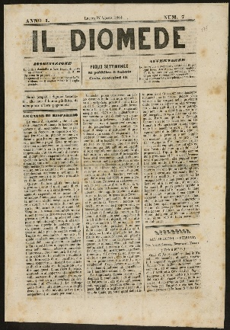
Il *Diomede : giornale settimanale. – Anno 1, n. 1 (16 luglio 1864)-anno 1, n. 16 (19 novembre 1864). - Lucera : Scepi, 1864. – 1 volume ; 37 cm. - FOG0491941
Copia digitale a: http://www.internetculturale.it/it/913/emeroteca-digitale-italiana/periodic/testata/8062

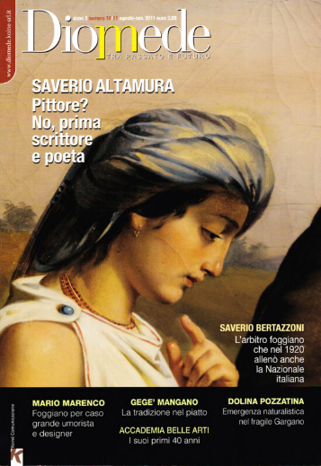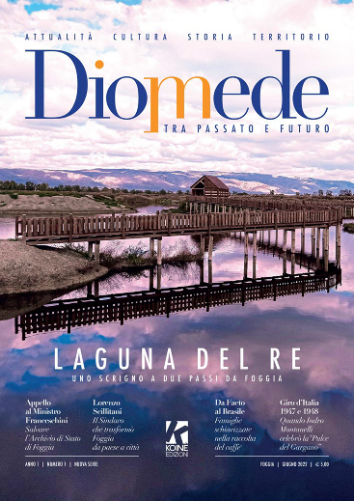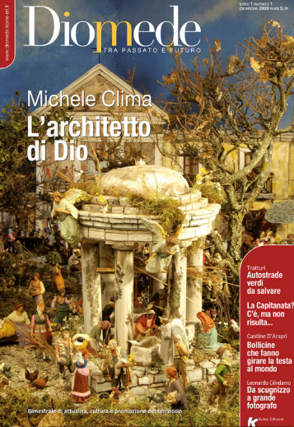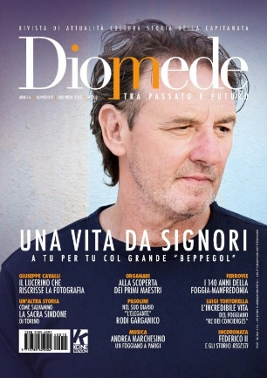
*Diomede : tra passato e futuro : rivista di attualità, cultura e promozione del territorio. – Anno 1, n. 1 (dicembre 2009)-anno 3, n. 10/11 (agosto/nov. 2011); nuova serie, anno 1, n. 1 (giugno 2022)- . - Foggia : Koinè Comunicazione, 2009-2023. – 4 volumi : ill. ; 24 cm. ((Bimestrale; trimestrale dal 2022. - Non pubblicata dal 2012 al 2021. – Poi sottotitolo: rivista di attualità, cultura. storia della Capitanata. - FOG0558676
Variante del titolo: *Diomede. Tra passato e futuro

Soggetto: Capitanata – Periodici; Foggia – Periodici; Foggia <prov.> - Periodici

Informazioni storico-bibliografiche
2009. A cosa può mai servire una nuova rivista, come ‘Diomede’, che nasce in una provincia considerata povera, arretrata e lontana dai luoghi dove si decide? Se ci convinciamo che la Capitanata è proprio tale, forse servirà a ben poco. Occorre invece convincersi che questa terra tutto è tranne che povera e arretrata. Forse – vittimismi di bassa lega a parte – è anche lontana dai centri di potere dove le decisioni che contano vengono prese sopra la nostra testa…
https://diomedetrapassatoefuturo.it/shop/rivista-diomede-numero-1-anno-1-vs/.

2022. “Diomede” riabbraccia la città e la Capitanata, edita dalla Koinè Comunicazione di Foggia, sotto la direzione di Maurizio De Tullio e Francesco De Vito e con la collaborazione di Loris Castriota Skanderbegh in qualità di direttore responsabile. https://diomedetrapassatoefuturo.it/shop/rivista-diomede-numero-1-anno-1-n-s/.

Presentazione Rivista DIOMEDE Tra passato e futuro | Il Programma
Lunedì 21 novembre 2022, ore 18:30, Auditorium Santa Chiara
Presentazione Rivista di Attualità, Cultura, Storia della Capitanata
Intervengono: Maurizio De Tullio, direttore; Francesco de Vito, direttore editoriale; Loris Castriota Skanderbegh, direttore responsabile. Dialoga con gli ospiti Pino Bruno. > Ingresso libero fino a esaurimento posti.
Titolo: Diomede-Tra passato e futuro
Direttore: Maurizio De Tullio
Direttore editoriale: Francesco de Vito
Direttore responsabile: Loris Castriota Skanderbegh
Casa Editore: Koiné Comunicazione s.r.l.
Pagine: 60
Prezzo copertina: € 5,00
Abbonamento annuale € 20,00 (4 numeri)
Direzione, redazione, pubblicità 71121 Foggia, Piazza Cesare Battisti, 27 info@diomedetrapassatoefuturo.it www.diomedetrapassatoefuturo.it
+39 0881 568063

Diomede, in una rivista tutta la Capitanata bella e possibile
Lo confesso candidamente agli amici e lettori di Lettere Meridiane: non mi torna facile scrivere una recensione su autori, o giornali, o libri cui voglio bene. Ma non posso più esimermi dal farlo, a proposito di Diomede, la splendida rivista inventata e diretta da Maurizio De Tullio, insieme a Francesco de Vito (direttore editoriale) e Loris Castriota Skandeberg (direttore responsabile): sono passati ormai tre anni e 11 numeri dalla prima uscita e un ulteriore ritardo sarebbe imperdonabile. Verso Maurizio – che mi ha lusingato volendomi tra le «firme» della redazione – nutro una stima, un’amicizia e un affetto immensi. Ma non sono questi sentimenti che mi spingono a dire che Diomede non è soltanto una bella e preziosa rivista, una vetrina della Capitanata migliore, del suo presente, del suo passato. È assai di più: un pezzo della bellezza profonda ed inespressa della Capitanata. Quella bellezza che, opportunamente riconosciuta, custodita e valorizzata potrebbe diventare una straordinaria risorsa di futuro per la nostra terra, e che viene invece spesso sottaciuta, ignorata quando non vilipesa. Lo certifica in modo inoppugnabile l’11° numero, in edicola da qualche giorno. Lo scandaglio dei bravi redattori scende nel profondo della memoria e dell’identità della Capitanata, regalando ai lettori sorprese e perfino stupore.
E non mancano veri e propri scoop, a cominciare dall’approfondito articolo di Saverio Cioce su Giò Ponti a San Menaio: pochi lo sanno, ma il grande designer ha firmato le maioliche che impreziosiscono la fermata Bellariva alla stazione del centro turistico garganico. Teresa Maria Rauzino racconta invece quel gioiello pressoché sconosciuto che è Villa Rosa a Manfredonia e la «storia d’amore di ieri, senza l’amore di oggi» che c’è dietro. Pasquale Episcopo ci fa scoprire l’insolito pappagallo cacatua che compare tra le miniature del trattato scritto da Federico II, «De ars venandi cum avibus». Antonio Gelormini ricostruisce la lunga storia dei panettoni e pandori Maina, partita da Troia. Tommaso Palermo svela il segreto di un’epigrafe nella grotta di Venere Sosandra che getta luca sul rapporto antico tra la perla del Gargano e Venezia. Giuseppe Trincucci ricorda quell’autentico profeta dell’Illuminismo che è stato il lucerino Giuseppe Maria Secondo, mentre Maurizio De Tullio è andato a pescare e ad intervistare uno degli allora giovani foggia che parteciparono a Giochi senza Frontiere, sfiorando la vittoria. E ancora, il ricordo del commediografo attore, regista e poeta Michele Pellicano, firmato da Gianni Ruggiero, la storia quasi sconosciuta di un grave fatto di sangue che accadde alla Cartiera, con l’uccisione del direttore per mano di un dipendente, rievocata da Dario Corsico, un «saporito» articolo di Michele Sforza che auspica il riconoscimento della doc per quel gioiello della tradizione culinaria foggiana che sono gli «scagliozzi».
Sono solo alcune delle tante prelibatezze che Diomede puntualmente elargisce ai lettori in questo, ma anche nei numeri che l’hanno preceduto. Una rivista ben scritta, ben illustrata e ben impaginata (complimenti al grafico Alessandro Pavino), ma soprattutto coraggiosa.
Ci vuole del fegato a stampare un periodico, in un momento in cui l’informazione viaggia quasi tutta on line, l’approfondimento sta diventando merce sempre più rara, e le tipografie e le edicole chiudono i battenti. L’impresa è titanica, e rilancia la sfida della prima serie di Diomede, uscita tra il 2009 e il 2011, sempre ad iniziativa di Maurizio De Tullio, accompagnato allora da Cesare Soldi. Il risultato è entusiasmante, avendo partorito quella che è stata meritatamente definita «la più bella rivista pubblicata in Capitanata» (e non solo in Capitanata, aggiungiamo noi). L’augurio è che duri, e si consolidi, diventando un punto di riferimento di quella Capitanata bella e possibile che nella valorizzazione della bellezza può trovare un nuovo slancio di futuro. Diomede può essere acquistato in edicola, oppure in abbonamento. Info sul bel sito della rivista dov’è possibile trovare anche un’ampia rassegna degli articoli della prima serie. L’immagine che illustra il post è di Enzo Chiomenti, grande disegnatore e fumettista cerignolano. Geppe Inserra, 26 dicembre 2024
https://www.letteremeridiane.org/2024/12/diomede-in-una-rivista-tutta-la-capitanata-bella-e-possibile/.

Foggia, tra passato e futuro la rivista “Diomede” si presenta da centonove/novantasei. 1 aprile 2025
“Diomede” è una rivista che si caratterizza per una scelta di campo ben precisa: raccontare la storia, la cultura, le tradizioni, i personaggi meno noti di Foggia e della Capitanata per favorire maggiormente la promozione e la conoscenza del territorio. Giunta al terzo anno di vita, la rivista trimestrale diretta da Maurizio De Tullio, con il supporto dell’editore Francesco De Vito e del direttore responsabile Loris Castriota Skanderbegh, ha collezionato nei vari numeri approfondimenti, interviste, notizie in esclusiva che hanno sempre avuto il merito di mettere in risalto risorse, bellezze e storie della nostra terra. Sarà proprio un focus sulla mission di “Diomede. Tra passato e futuro” e sui contenuti dell’ultimo numero pubblicato al centro del nuovo incontro in programma venerdì 4 aprile 2025 a Foggia negli spazi della bottega “centonove/novantasei” nell’ambito dei “Venerdì in Bottega”.
L'APPUNTAMENTO. A presentare il nuovo numero della rivista e a confrontarsi anche sui temi del giornalismo di approfondimento saranno Maurizio De Tullio, direttore di “Diomede”, Loris Castriota Skanderbegh, direttore responsabile, Geppe Inserra, redattore. Attraverso libri, sapori, laboratori i “Venerdì in Bottega” hanno la finalità di favorire la conoscenza di autori/autrici, degustare prodotti del territorio, valorizzare le espressioni artistiche, culturali e sociali delle nostre comunità. Come quelle narrate da “Diomede”, che nella copertina di marzo a cura di Alessandro Pavino richiama un episodio suggestivo, come spiegato da Alessandro De Troia, e cioè la possibilità che a Lucera siano conservati gli occhiali di Celestino V, il Papa del famoso “Gran rifiuto”. Non solo. Approfondimenti sulla 1a e 2a Guerra Mondiale, sulla vicenda relativa all’area del Poligrafico di Foggia che durante il secondo conflitto ospitò uno stabilimento chimico voluto da Mussolini per la produzione di pericolosi e potenti gas urticanti, l’eccidio sconosciuto dei ferrovieri foggiani, consumatosi il 18 aprile 1905 e tanto altro ancora.
https://www.foggiacittaaperta.it/news/read/foggia-tra-passato-e-futuro-la-rivista-diomede-centonove-novantasei.

